Cenário semanal
Cliente: Plano de Enfrentamento ao Crack e Outras Drogas
Período: 12/03 a 18/03

No período mensurado os usuários mostraram por meio de comentários e divulgação que estão preocupados com o uso do crack no Brasil. No grupo Diga não às DROGAS! a usuária Roberta Lacerda, membro ativa do grupo, mostrou apoio e compartilhou as propostas do “Plano de Enfrentamento ao Crack e outras Drogas”. O texto “Vamos participar da luta contra o crack!”, produzido pela equipe RMS, foi replicado no blog da Instituição Pequeno Grande Campeão de Bento Gonçalves (RS). Essa ação aumenta o alcance do tema nas redes sociais.

Total: 2.254 inserções

Site RMS: 1.626

Site RMS (Blog): 14

- 14 visualizações do ”Vamos participar da luta contra o crack!”, segundo Google Analytics
Site RMS (Biblioteca): 17
- 17 visualizações da página
Site RMS (Material Publicitário): 1.595
- 1.595 visualizações do material publicitário
Twitter do site RMS: 35
- 13 inserções de mensagens no Twitter
- 22 retransmitiram as mensagens publicadas

Contagem de cliques: 43

14 cliques foram registrados no link “Vamos participar da luta contra o Crack!”, segundo a ferramenta Bit.ly.
- 06 cliques foram registrados no link do site “Crack é possível vencer”, segundo a ferramenta Bit.ly.
- 23 cliques foram registrados na biblioteca “Crack”, segundo a ferramenta Bit.ly.

Facebook do site RMS (Página): 511

- 03 inserções de mensagens na página do site da Rede de Mobilização Social (RMS)
- 06 interações nas mensagens publicadas
- 05 curtis
- 01 compartilhamento
- 502 foi o alcance registrado por meio das mensagens publicadas, segundo dados do Facebook

* Alcance: é o número de pessoas que viram as publicações.

Facebook do site RMS (Perfil): 37

- 01 inserção de mensagem no perfil do site da Rede de Mobilização Social (RMS)
- 28 interações nas mensagens publicadas
- 01 comentário
- 18 curtis
- 09 compartilhamentos
Grupos: 08
- 03 inserções de mensagens em grupos de drogas
- 05 interações nas mensagens publicadas
- 02 comentários
- 03 curtis

Orkut do site RMS: 02

- 01 recado enviado no Orkut 01
- 01 recado enviado no Orkut 02

Destaques do Twitter do Site RMS

Nome: Jeferson Westphal e Geração Saúde.
Local: Curitiba (PR) e Rio de Janeiro (RJ)
Avaliação: Positiva

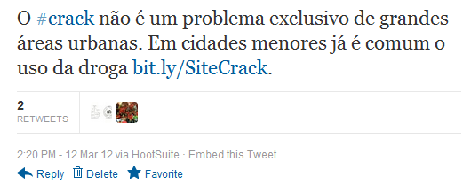

Nome: José E. Oliveira
Local: Goiânia (GO)
Avaliação: Positiva

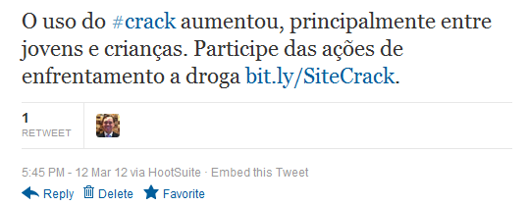

Nome: Meu bairro na Net, Mobilização mundial, Sherydan Luiza, Cleide Regina, Rádio 107,6, Wyllian Sardo e Marta Guedes.
Local: Não informado, Não informado, Não informado, Mossoró (RN), Joinville (SC), Joinville (SC) e Juiz de Fora (MG).
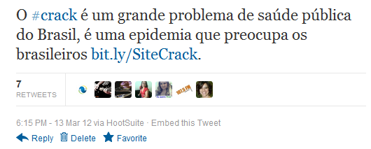

Nome: Geração Saúde.
Local: Rio de Janeiro (RJ)
Avaliação: Positiva

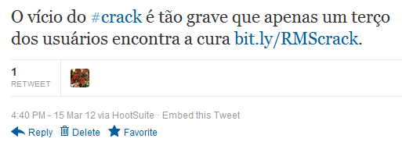

Nome: Acesso Cidadão
Local: João Pessoa (PB)
Avaliação: Positiva

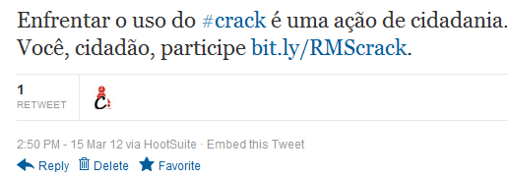

Nome: Nome não informado, João Sorrisão e Sérgio Gonçalves
Local: Não informado, São Paulo (SP) e Campo Grade (MS)
Avaliação: Positiva

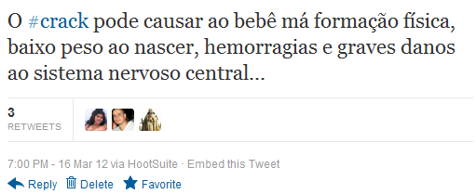

Nome: Ademar Távora Neto
Local: São Paulo (SP)
Avaliação: Positiva

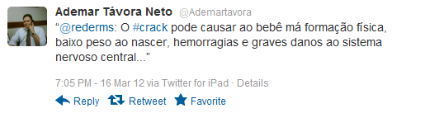

Nome: Marcio Teixeira
Local: São Luís (MA)
Avaliação: Positiva

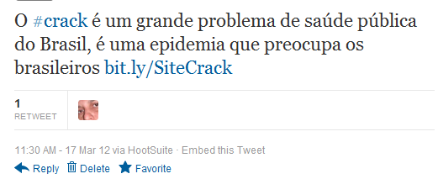

Nome: Maria Tereza Cunha e Nina Sobrenome não informado.
Local: Curitiba (PR) e Rio de Janeiro (RJ)
Avaliação: Positiva

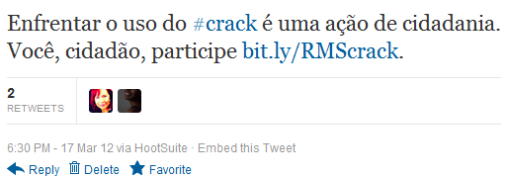

Destaques do Facebook do Site RMS

Nome: Patrícia Brandão, Roberta Lacerda, Filipe Torreias, Neide Vita, Soraia Spolidório, Roseli Moreira de Carvalho, Aline Nardelli, Angelica Felix Martins, Micheline Maria, Pepê Perola, Henry Vieira, Fátima Oliveira, Stephanie Bresson, Vanessa Afonso de Carvalho, Roseli Souza, Escutando você Escutatória, Michael Clayton, Briza Barros
Lucia Oppenheimer e Leonardo Joau Ribeiro.
Local: Brasília (DF), Não informado, Manaus (AM), Carapicuíba (SP), Curitiba (PR), Espírito Santo do Pinhal (SP), Brasília (DF), Pereiro (CE), Recife (PE), São Paulo (SP), Manaus (AM), São José dos Campos (SP), Londres – Inglaterra, Duque de Caxias (RJ), Itabirito (MG), São Paulo (SP), Porto Santana (AP), Não informado, Rio de Janeiro (RJ) e não informado.

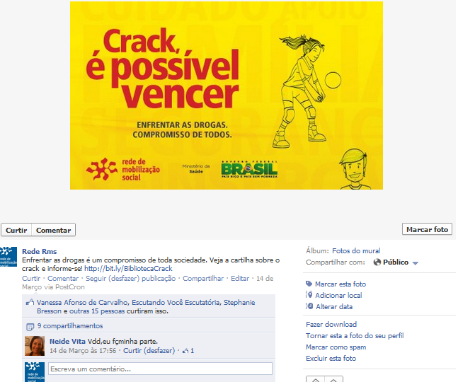

Grupos:

Nome: Roberta Lacerda
Local: Não Informado
Avaliação: Positivo

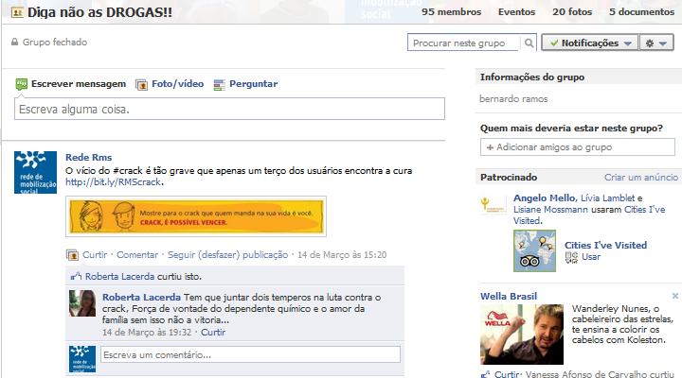

Nome: Patrícia Brandão
Local: Brasília (DF)
Avaliação: Positivo

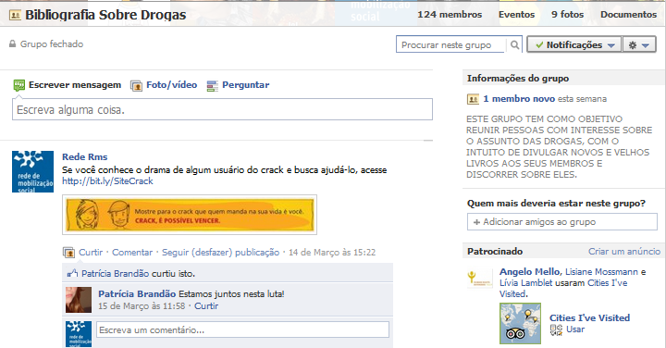

Texto ”Vamos participar da luta contra o crack!”, no blog da instituição Pequeno Grande Campeão.

Nome: Instituição Pequeno Grande Campeão
Local: Bento Gonçalves (RS)
Avaliação: Positiva

